**Задача:** Добавить шум на изображение буквы и наложить медианный фильтр с полной маской 3x3.

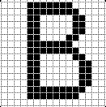

Начальное изображение

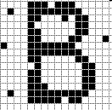 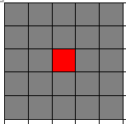

Изображение с наложенным шумом. Фильтр

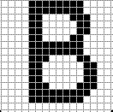

Результат после наложения фильтра.